 **Nom :  
Prénom :   
Classe :**

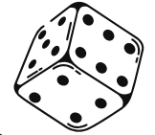



**Livret d’accueil  
 en mathématiques**

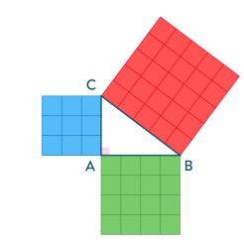

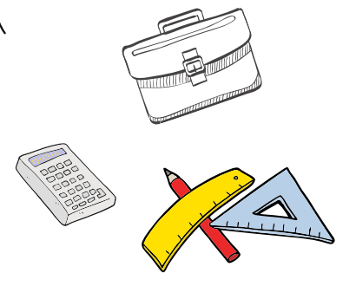

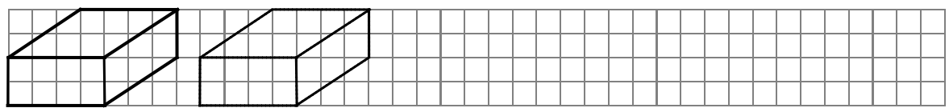

**Les consignes en mathématiques**

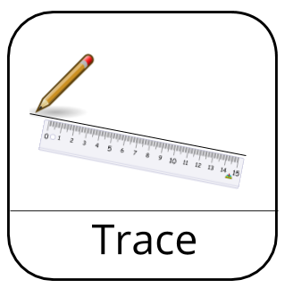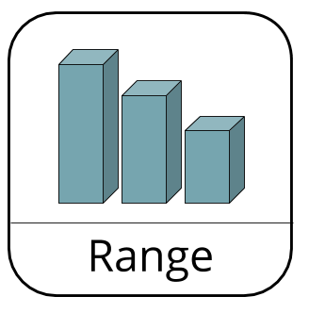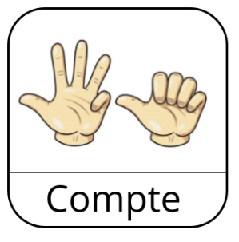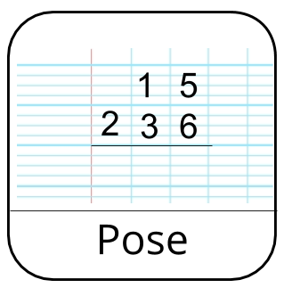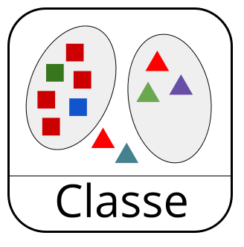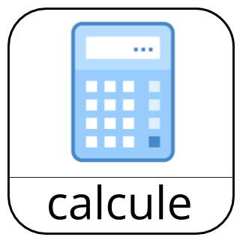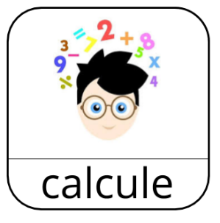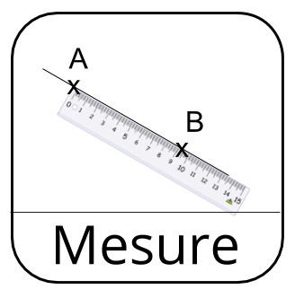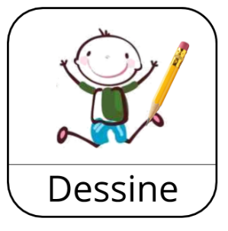

. . . . . . . . . . . . . . . .

. . . . . . . . . . . . . . . .

. . . . . . . . . . . . . . . .

. . . . . . . . . . . . . . . .

. . . . . . . . . . . . . . . .

. . . . . . . . . . . . . . . .

. . . . . . . . . . . . . . . .

. . . . . . . . . . . . . . . .

. . . . . . . . . . . . . . . .

**Le matériel de mathématiques**

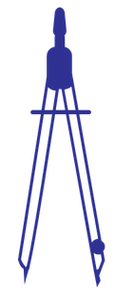****

Un crayon

à papier

. . . . . . . . . . . . . . . .

. . . . . . . . . . . . . . . .

Un compas

. . . . . . . . . . . . . . . .

Une équerre

. . . . . . . . . . . . . . . . . .

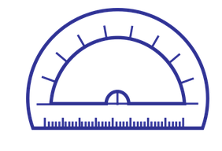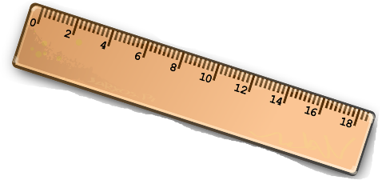

Une calculatrice

. . . . . . . . . . . . . . . . . . . . . . . .

Une règle

. . . . . . . . . . . . . . . . . . .

Un rapporteur

. . . . . . . . . . . . . . . . . . . . . . . . . .

**Le vocabulaire des calculs**

|  |  |
| --- | --- |
| **L’addition ( )**    90,54 + 32,8 = 123,34 | **La soustraction ( )**    935 – 376,34 = 558,66 |
| **La multiplication ( )**    12,56 x 13 = 162,76 | **La division( ou ) $$\frac{21,60}{5} = 4,32$$ $$21,60 ÷ 5 = 4,32$$**  21,60 : 5 = 4,32 |

**Le vocabulaire de géométrie**

|  |  |  |
| --- | --- | --- |
| **Un point B** | **Le segment [LE] ou [EL]** | **La droite (SJ) ou (JS)** |
| **La demi-droite [GA)** | **I est le milieu de [AB]** | **Les points F, A et H sont alignés** |
| **Des droites parallèles**  **(d) // (d’)**  **Ou (AB) // (d’)** | **Des droites perpendiculaires**  **(d) $⊥$ (d’)**  **Ou (AB) $⊥$ (d’)** | **Le cercle** |

**Des petits calculs …**

**EXERCICE 1 :**

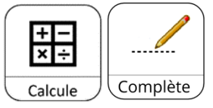

12 - 7 = . . . . 10 + 90 = . . . . 75 - 41 = . . . . 100 + 900 = . . . .

2,5 + 8,5 = . . . . 10 – 3,5 = . . . . 26,9 – 5,2 = . . . . 3,51 + 2,8 = . . . .

2 x 8 = . . . . 2 x 50 = . . . . 2 x 3,5 = . . . . 3 x 4 = . . . . 5 x 4 = . . . .

7 x 3 = . . . . 10 x 9 = . . . . 50 : 2 = . . . . 8 : 2 = . . . . 24 : 8 = . . . .

– 3 – 5 = . . . . $\frac{7}{3}$ + $\frac{15}{3}$ = . . . . $\frac{2}{5}$ + $\frac{1}{2}$ = . . . . $3^{²}$ = . . . . $2^{4}$ = . . . .



**EXERCICE 2 :**

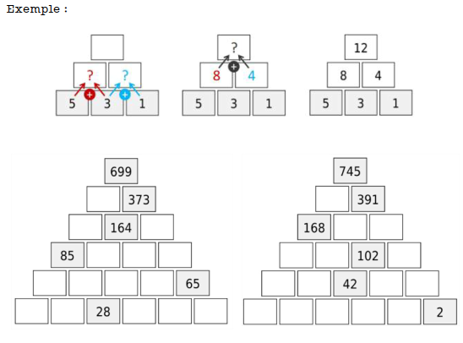

**EXERCICE 3 :** Compare

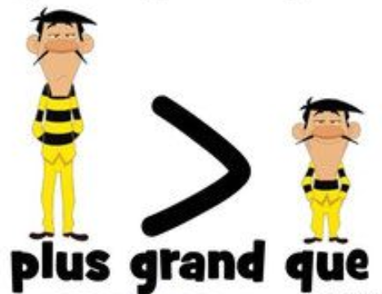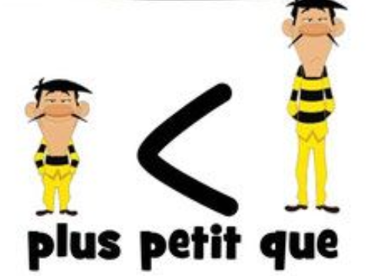**13 < 25 28 > 5**



100 ...... 41 15 ...... 17 78 ...... 82 254 ...... 258

1 250 ...... 984 7,5 ...... 9,4 3,5 ...... 3,29 -7 ...... 11

-13 ...... -17 $\frac{4}{7}$...... $\frac{13}{7}$ $\frac{1}{5}$...... $\frac{1}{8}$ $\sqrt{9}$...... $\sqrt{4}$

**EXERCICE 4 :**

|  |  |  |  |  |
| --- | --- | --- | --- | --- |
| Un **cahier**   | Un **stylo** | Une **règle**   | Une **trousse** | Des **ciseaux**   |
| 3 € | 2,50 € | 1 € | 5 € | 4 € |

|  |  |
| --- | --- |
|  | 12,50 € |
| Une image contenant texte, clipart, capture d’écran  Description générée automatiquement Une image contenant texte, clipart, capture d’écran  Description générée automatiquement Une image contenant texte, clipart, capture d’écran  Description générée automatiquement Une image contenant texte, périphérique, pied à coulisse  Description générée automatiquement Une image contenant ciseaux, outil  Description générée automatiquement | . . . .€ |
|  | . . . .€ |
| 2 **cahiers** et 4 **stylos** | . . . .€ |
| 1 **règle** et 1 **trousse** et 5 **stylos** | . . . .€ |

**EXERCICE 5 :**



|  |  |  |
| --- | --- | --- |
|  |  | **12 €** |
|  |  |  |
|  |  | ……………… € 🖉 |
|  |  |  |
|  |  | ……………… € 🖉 |
|  |  |  |
| ………………………………………………………… 🖉 |  | **18 €** |

**Grandeurs et mesures**

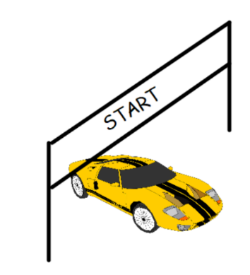

**8 h 55 min**

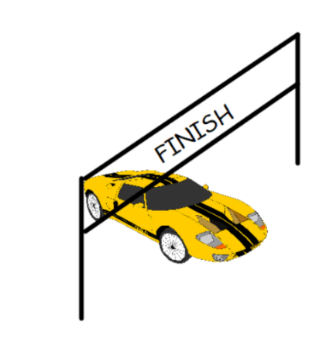

**. . . h . . . min ?**

**11 h 18 min**

**EXERCICE 6 :**



**EXERCICE 8 :**

|  |  |  |  |
| --- | --- | --- | --- |
| Une image contenant texte, horloge  Description générée automatiquement  horloge | ⚫ | ⚫ | **kg**  kilogramme |
| Une image contenant texte, outil, scie électrique  Description générée automatiquement  mètre ruban | ⚫ | ⚫ | **cm**  centimètre |
| Une image contenant texte  Description générée automatiquement  Pèse-personne | ⚫ | ⚫ | **° C**  degré Celsius |
| Une image contenant périphérique  Description générée automatiquement  règle | ⚫ | ⚫ | **g**  gramme |
| Une image contenant thermomètre, périphérique  Description générée automatiquement  thermomètre médical | ⚫ | ⚫ | **m**  mètre |
| Une image contenant échelle, périphérique, ustensiles de cuisine, appareil de cuisine  Description générée automatiquement  balance de cuisine | ⚫ | ⚫ | **h**  heure |

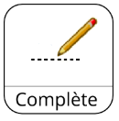v

A

B

AB = 4,5 cm

**EXERCICE 7 :**

D

C

IJ = …… cm

I

I

J

CD = …… cm

G

H

GH = …… cm

**EXERCICE 9 :**

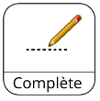

2,5 m = 250 cm 5 mm = 0,5 cm 1,5 km = 1 500 m

11,7 m = . . . . . cm 12 mm = . . . . . cm 2 km = . . . . . . . m

2,4 cm = . . . . . mm 54 cm = . . . . . m 15 100 km = . . . .. m

|  |  |  |  |  |  |  |
| --- | --- | --- | --- | --- | --- | --- |
| **km** | **hm** | **dam** | **m** | **dm** | **cm** | **mm** |
|  |  |  |  |  |  |  |

|  |  |  |  |  |  |  |
| --- | --- | --- | --- | --- | --- | --- |
| **kg** | **hg** | **dag** | **g** | **dg** | **cg** | **mg** |
|  |  |  |  |  |  |  |

  
AIDE : tableaux de conversion

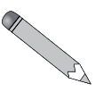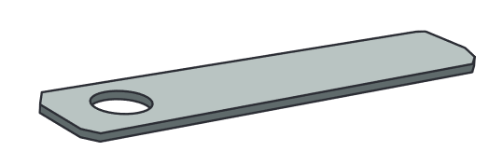**Constructions de géométrie**

* Reproduction de figures

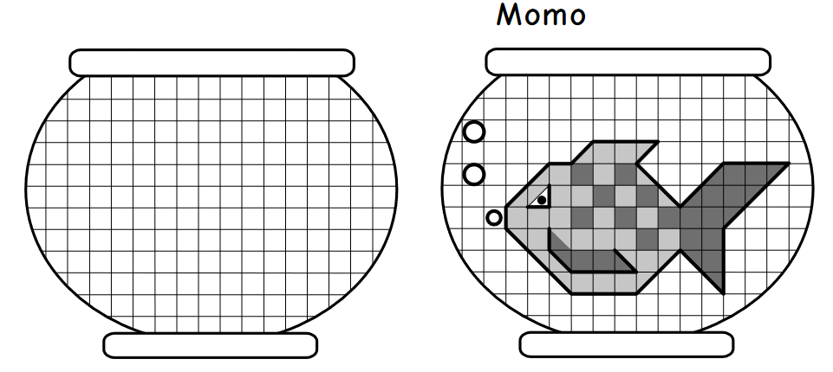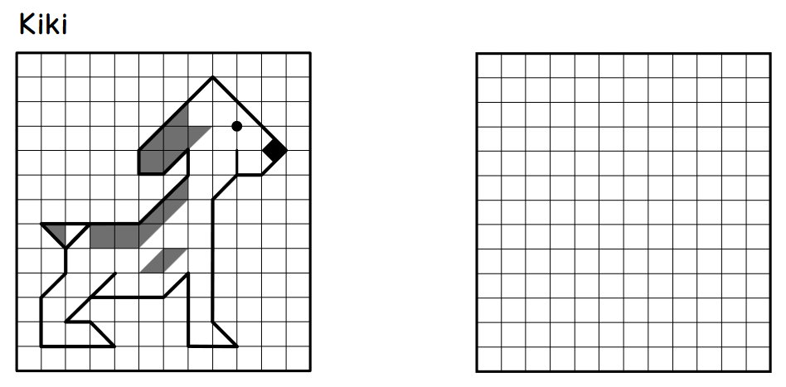

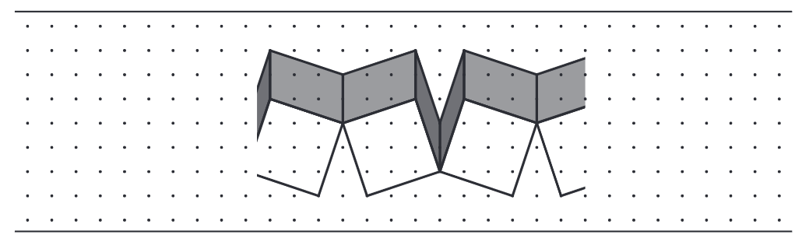



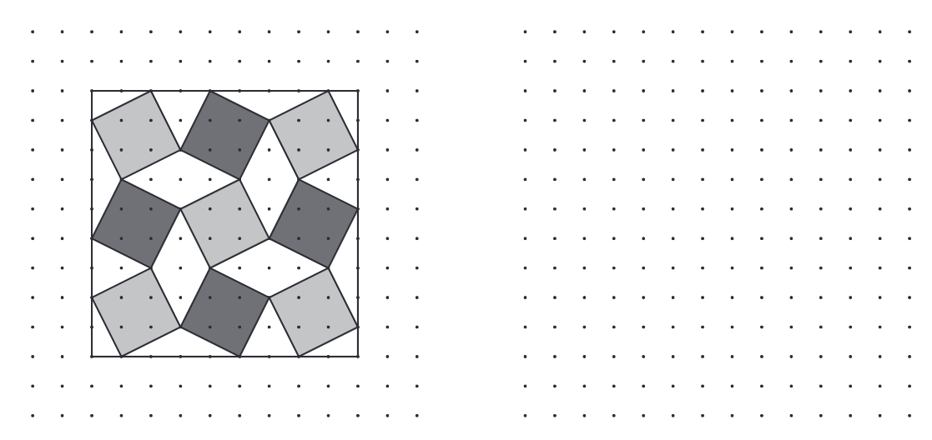

* Symétrie axiale

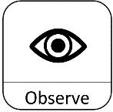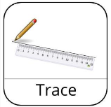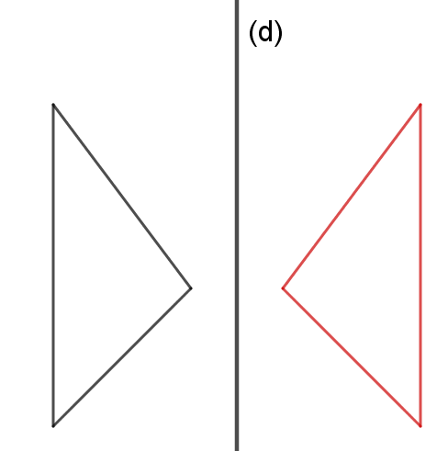

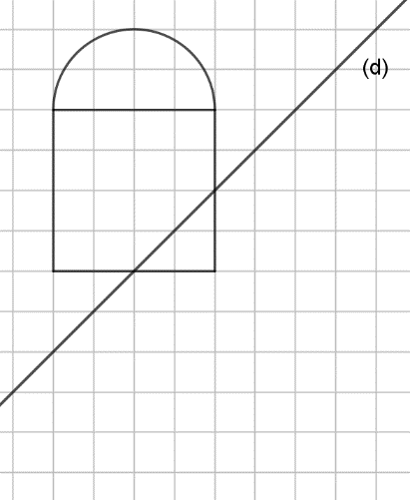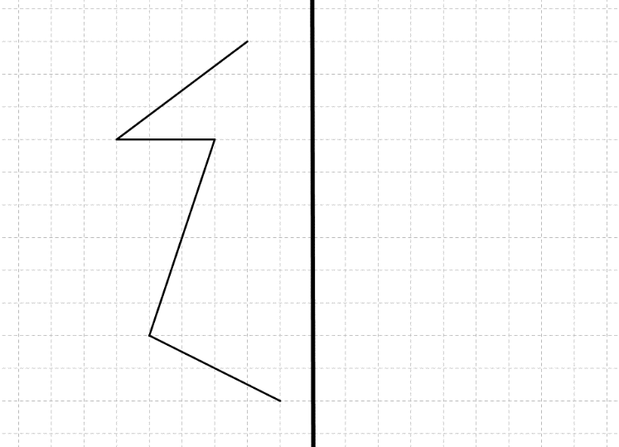

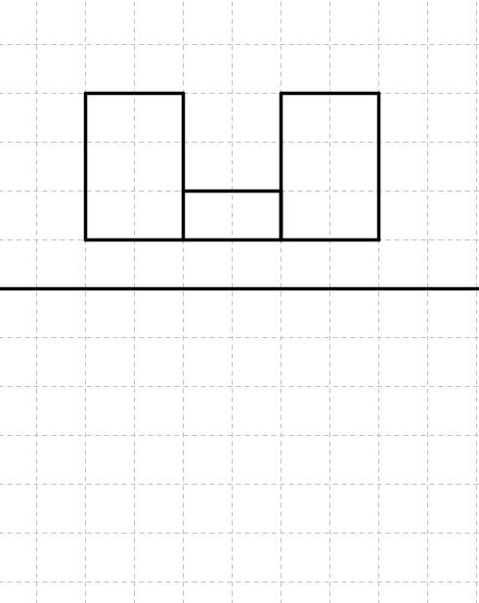

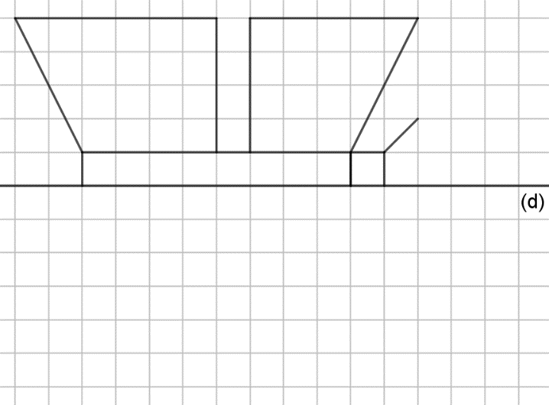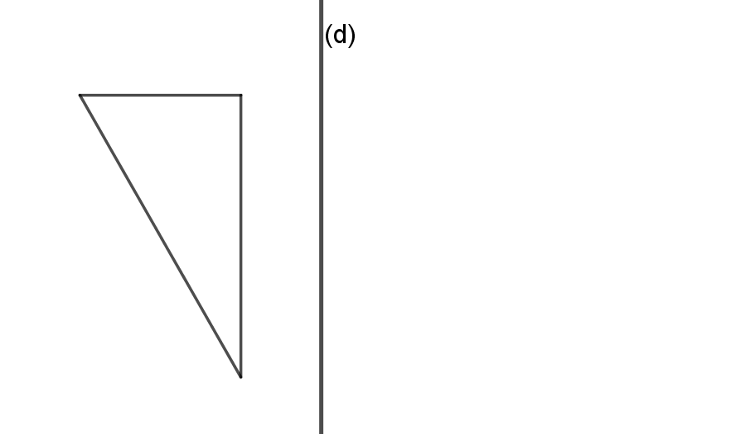

**PRISE DE NOTES :**

Nom du professeur : ........................ Date : . . . . . . . . .

Notez ici   
les mots difficiles

. . . . . . . . . . . . . . . . . . . . . . . . . . . . . . . . . . . . . . . . . . . . . . . . . . . . . . . . . . . . . . . . . . . . . .

. . . . . . . . . . . . . . . . . . . . . . . . . . . . . . . . . . . . . . . . . . . . . . . . . . . . . . . . . . . . . . . . . . . . . .

. . . . . . . . . . . . . . . . . . . . . . . . . . . . . . . . . . . . . . . . . . . . . . . . . . . . . . . . . . . . . . . . . . . . . .

. . . . . . . . . . . . . . . . . . . . . . . . . . . . . . . . . . . . . . . . . . . . . . . . . . . . . . . . . . . . . . . . . . . . . .

. . . . . . . . . . . . . . . . . . . . . . . . . . . . . . . . . . . . . . . . . . . . . . . . . . . . . . . . . . . . . . . . . . . . . .

. . . . . . . . . . . . . . . . . . . . . . . . . . . . . . . . . . . . . . . . . . . . . . . . . . . . . . . . . . . . . . . . . . . . . .

. . . . . . . . . . . . . . . . . . . . . . . . . . . . . . . . . . . . . . . . . . . . . . . . . . . . . . . . . . . . . . . . . . . . . .

. . . . . . . . . . . . . . . . . . . . . . . . . . . . . . . . . . . . . . . . . . . . . . . . . . . . . . . . . . . . . . . . . . . . . .

. . . . . . . . . . . . . . . . . . . . . . . . . . . . . . . . . . . . . . . . . . . . . . . . . . . . . . . . . . . . . . . . . . . . . .

. . . . . . . . . . . . . . . . . . . . . . . . . . . . . . . . . . . . . . . . . . . . . . . . . . . . . . . . . . . . . . . . . . . . . .

. . . . . . . . . . . . . . . . . . . . . . . . . . . . . . . . . . . . . . . . . . . . . . . . . . . . . . . . . . . . . . . . . . . . . .

. . . . . . . . . . . . . . . . . . . . . . . . . . . . . . . . . . . . . . . . . . . . . . . . . . . . . . . . . . . . . . . . . . . . . .

. . . . . . . . . . . . . . . . . . . . . . . . . . . . . . . . . . . . . . . . . . . . . . . . . . . . . . . . . . . . . . . . . . . . . .

. . . . . . . . . . . . . . . . . . . . . . . . . . . . . . . . . . . . . . . . . . . . . . . . . . . . . . . . . . . . . . . . . . . . . .

. . . . . . . . . . . . . . . . . . . . . . . . . . . . . . . . . . . . . . . . . . . . . . . . . . . . . . . . . . . . . . . . . . . . . .

. . . . . . . . . . . . . . . . . . . . . . . . . . . . . . . . . . . . . . . . . . . . . . . . . . . . . . . . . . . . . . . . . . . . . .

. . . . . . . . . . . . . . . . . . . . . . . . . . . . . . . . . . . . . . . . . . . . . . . . . . . . . . . . . . . . . . . . . . . . . .

. . . . . . . . . . . . . . . . . . . . . . . . . . . . . . . . . . . . . . . . . . . . . . . . . . . . . . . . . . . . . . . . . . . . . .

. . . . . . . . . . . . . . . . . . . . . . . . . . . . . . . . . . . . . . . . . . . . . . . . . . . . . . . . . . . . . . . . . . . . . .

. . . . . . . . . . . . . . . . . . . . . . . . . . . . . . . . . . . . . . . . . . . . . . . . . . . . . . . . . . . . . . . . . . . . . .

. . . . . . . . . . . . . . . . . . . . . . . . . . . . . . . . . . . . . . . . . . . . . . . . . . . . . . . . . . . . . . . . . . . . . .

. . . . . . . . . . . . . . . . . . . . . . . . . . . . . . . . . . . . . . . . . . . . . . . . . . . . . . . . . . . . . . . . . . . . . .

. . . . . . . . . . . . . . . . . . . . . . . . . . . . . . . . . . . . . . . . . . . . . . . . . . . . . . . . . . . . . . . . . . . . . .

. . . . . . . . . . . . . . . . . . . . . . . . . . . . . . . . . . . . . . . . . . . . . . . . . . . . . . . . . . . . . . . . . . . . . .

. . . . . . . . . . . . . . . . . . . . . . . . . . . . . . . . . . . . . . . . . . . . . . . . . . . . . . . . . . . . . . . . . . . . . .

. . . . . . . . . . . . . . . . . . . . . . . . . . . . . . . . . . . . . . . . . . . . . . . . . . . . . . . . . . . . . . . . . . . . . .

. . . . . . . . . . . . . . . . . . . . . . . . . . . . . . . . . . . . . . . . . . . . . . . . . . . . . . . . . . . . . . . . . . . . . .

. . . . . . . . . . . . . . . . . . . . . . . . . . . . . . . . . . . . . . . . . . . . . . . . . . . . . . . . . . . . . . . . . . . . . .

Notez ici   
les mots difficiles

. . . . . . . . . . . . . . . . . . . . . . . . . . . . . . . . . . . . . . . . . . . . . . . . . . . . . . . . . . . . . . . . . . . . . .

. . . . . . . . . . . . . . . . . . . . . . . . . . . . . . . . . . . . . . . . . . . . . . . . . . . . . . . . . . . . . . . . . . . . . .

. . . . . . . . . . . . . . . . . . . . . . . . . . . . . . . . . . . . . . . . . . . . . . . . . . . . . . . . . . . . . . . . . . . . . .

. . . . . . . . . . . . . . . . . . . . . . . . . . . . . . . . . . . . . . . . . . . . . . . . . . . . . . . . . . . . . . . . . . . . . .

. . . . . . . . . . . . . . . . . . . . . . . . . . . . . . . . . . . . . . . . . . . . . . . . . . . . . . . . . . . . . . . . . . . . . .

. . . . . . . . . . . . . . . . . . . . . . . . . . . . . . . . . . . . . . . . . . . . . . . . . . . . . . . . . . . . . . . . . . . . . .

. . . . . . . . . . . . . . . . . . . . . . . . . . . . . . . . . . . . . . . . . . . . . . . . . . . . . . . . . . . . . . . . . . . . . .

. . . . . . . . . . . . . . . . . . . . . . . . . . . . . . . . . . . . . . . . . . . . . . . . . . . . . . . . . . . . . . . . . . . . . .

. . . . . . . . . . . . . . . . . . . . . . . . . . . . . . . . . . . . . . . . . . . . . . . . . . . . . . . . . . . . . . . . . . . . . .

. . . . . . . . . . . . . . . . . . . . . . . . . . . . . . . . . . . . . . . . . . . . . . . . . . . . . . . . . . . . . . . . . . . . . .

. . . . . . . . . . . . . . . . . . . . . . . . . . . . . . . . . . . . . . . . . . . . . . . . . . . . . . . . . . . . . . . . . . . . . .

. . . . . . . . . . . . . . . . . . . . . . . . . . . . . . . . . . . . . . . . . . . . . . . . . . . . . . . . . . . . . . . . . . . . . .

. . . . . . . . . . . . . . . . . . . . . . . . . . . . . . . . . . . . . . . . . . . . . . . . . . . . . . . . . . . . . . . . . . . . . .

. . . . . . . . . . . . . . . . . . . . . . . . . . . . . . . . . . . . . . . . . . . . . . . . . . . . . . . . . . . . . . . . . . . . . .

. . . . . . . . . . . . . . . . . . . . . . . . . . . . . . . . . . . . . . . . . . . . . . . . . . . . . . . . . . . . . . . . . . . . . .

. . . . . . . . . . . . . . . . . . . . . . . . . . . . . . . . . . . . . . . . . . . . . . . . . . . . . . . . . . . . . . . . . . . . . .

. . . . . . . . . . . . . . . . . . . . . . . . . . . . . . . . . . . . . . . . . . . . . . . . . . . . . . . . . . . . . . . . . . . . . .

. . . . . . . . . . . . . . . . . . . . . . . . . . . . . . . . . . . . . . . . . . . . . . . . . . . . . . . . . . . . . . . . . . . . . .

. . . . . . . . . . . . . . . . . . . . . . . . . . . . . . . . . . . . . . . . . . . . . . . . . . . . . . . . . . . . . . . . . . . . . .

. . . . . . . . . . . . . . . . . . . . . . . . . . . . . . . . . . . . . . . . . . . . . . . . . . . . . . . . . . . . . . . . . . . . . .

. . . . . . . . . . . . . . . . . . . . . . . . . . . . . . . . . . . . . . . . . . . . . . . . . . . . . . . . . . . . . . . . . . . . . .

. . . . . . . . . . . . . . . . . . . . . . . . . . . . . . . . . . . . . . . . . . . . . . . . . . . . . . . . . . . . . . . . . . . . . .

. . . . . . . . . . . . . . . . . . . . . . . . . . . . . . . . . . . . . . . . . . . . . . . . . . . . . . . . . . . . . . . . . . . . . .

. . . . . . . . . . . . . . . . . . . . . . . . . . . . . . . . . . . . . . . . . . . . . . . . . . . . . . . . . . . . . . . . . . . . . .

. . . . . . . . . . . . . . . . . . . . . . . . . . . . . . . . . . . . . . . . . . . . . . . . . . . . . . . . . . . . . . . . . . . . . .

**LES DEVOIRS Pour le . . . . . . . . .**

**PRISE DE NOTES :**

Nom du professeur : ........................ Date : . . . . . . . . .

Notez ici   
les mots difficiles

. . . . . . . . . . . . . . . . . . . . . . . . . . . . . . . . . . . . . . . . . . . . . . . . . . . . . . . . . . . . . . . . . . . . . .

. . . . . . . . . . . . . . . . . . . . . . . . . . . . . . . . . . . . . . . . . . . . . . . . . . . . . . . . . . . . . . . . . . . . . .

. . . . . . . . . . . . . . . . . . . . . . . . . . . . . . . . . . . . . . . . . . . . . . . . . . . . . . . . . . . . . . . . . . . . . .

. . . . . . . . . . . . . . . . . . . . . . . . . . . . . . . . . . . . . . . . . . . . . . . . . . . . . . . . . . . . . . . . . . . . . .

. . . . . . . . . . . . . . . . . . . . . . . . . . . . . . . . . . . . . . . . . . . . . . . . . . . . . . . . . . . . . . . . . . . . . .

. . . . . . . . . . . . . . . . . . . . . . . . . . . . . . . . . . . . . . . . . . . . . . . . . . . . . . . . . . . . . . . . . . . . . .

. . . . . . . . . . . . . . . . . . . . . . . . . . . . . . . . . . . . . . . . . . . . . . . . . . . . . . . . . . . . . . . . . . . . . .

. . . . . . . . . . . . . . . . . . . . . . . . . . . . . . . . . . . . . . . . . . . . . . . . . . . . . . . . . . . . . . . . . . . . . .

. . . . . . . . . . . . . . . . . . . . . . . . . . . . . . . . . . . . . . . . . . . . . . . . . . . . . . . . . . . . . . . . . . . . . .

. . . . . . . . . . . . . . . . . . . . . . . . . . . . . . . . . . . . . . . . . . . . . . . . . . . . . . . . . . . . . . . . . . . . . .

. . . . . . . . . . . . . . . . . . . . . . . . . . . . . . . . . . . . . . . . . . . . . . . . . . . . . . . . . . . . . . . . . . . . . .

. . . . . . . . . . . . . . . . . . . . . . . . . . . . . . . . . . . . . . . . . . . . . . . . . . . . . . . . . . . . . . . . . . . . . .

. . . . . . . . . . . . . . . . . . . . . . . . . . . . . . . . . . . . . . . . . . . . . . . . . . . . . . . . . . . . . . . . . . . . . .

. . . . . . . . . . . . . . . . . . . . . . . . . . . . . . . . . . . . . . . . . . . . . . . . . . . . . . . . . . . . . . . . . . . . . .

. . . . . . . . . . . . . . . . . . . . . . . . . . . . . . . . . . . . . . . . . . . . . . . . . . . . . . . . . . . . . . . . . . . . . .

. . . . . . . . . . . . . . . . . . . . . . . . . . . . . . . . . . . . . . . . . . . . . . . . . . . . . . . . . . . . . . . . . . . . . .

. . . . . . . . . . . . . . . . . . . . . . . . . . . . . . . . . . . . . . . . . . . . . . . . . . . . . . . . . . . . . . . . . . . . . .

. . . . . . . . . . . . . . . . . . . . . . . . . . . . . . . . . . . . . . . . . . . . . . . . . . . . . . . . . . . . . . . . . . . . . .

. . . . . . . . . . . . . . . . . . . . . . . . . . . . . . . . . . . . . . . . . . . . . . . . . . . . . . . . . . . . . . . . . . . . . .

. . . . . . . . . . . . . . . . . . . . . . . . . . . . . . . . . . . . . . . . . . . . . . . . . . . . . . . . . . . . . . . . . . . . . .

. . . . . . . . . . . . . . . . . . . . . . . . . . . . . . . . . . . . . . . . . . . . . . . . . . . . . . . . . . . . . . . . . . . . . .

. . . . . . . . . . . . . . . . . . . . . . . . . . . . . . . . . . . . . . . . . . . . . . . . . . . . . . . . . . . . . . . . . . . . . .

. . . . . . . . . . . . . . . . . . . . . . . . . . . . . . . . . . . . . . . . . . . . . . . . . . . . . . . . . . . . . . . . . . . . . .

. . . . . . . . . . . . . . . . . . . . . . . . . . . . . . . . . . . . . . . . . . . . . . . . . . . . . . . . . . . . . . . . . . . . . .

. . . . . . . . . . . . . . . . . . . . . . . . . . . . . . . . . . . . . . . . . . . . . . . . . . . . . . . . . . . . . . . . . . . . . .

. . . . . . . . . . . . . . . . . . . . . . . . . . . . . . . . . . . . . . . . . . . . . . . . . . . . . . . . . . . . . . . . . . . . . .

. . . . . . . . . . . . . . . . . . . . . . . . . . . . . . . . . . . . . . . . . . . . . . . . . . . . . . . . . . . . . . . . . . . . . .

. . . . . . . . . . . . . . . . . . . . . . . . . . . . . . . . . . . . . . . . . . . . . . . . . . . . . . . . . . . . . . . . . . . . . .

Notez ici   
les mots difficiles

. . . . . . . . . . . . . . . . . . . . . . . . . . . . . . . . . . . . . . . . . . . . . . . . . . . . . . . . . . . . . . . . . . . . . .

. . . . . . . . . . . . . . . . . . . . . . . . . . . . . . . . . . . . . . . . . . . . . . . . . . . . . . . . . . . . . . . . . . . . . .

. . . . . . . . . . . . . . . . . . . . . . . . . . . . . . . . . . . . . . . . . . . . . . . . . . . . . . . . . . . . . . . . . . . . . .

. . . . . . . . . . . . . . . . . . . . . . . . . . . . . . . . . . . . . . . . . . . . . . . . . . . . . . . . . . . . . . . . . . . . . .

. . . . . . . . . . . . . . . . . . . . . . . . . . . . . . . . . . . . . . . . . . . . . . . . . . . . . . . . . . . . . . . . . . . . . .

. . . . . . . . . . . . . . . . . . . . . . . . . . . . . . . . . . . . . . . . . . . . . . . . . . . . . . . . . . . . . . . . . . . . . .

. . . . . . . . . . . . . . . . . . . . . . . . . . . . . . . . . . . . . . . . . . . . . . . . . . . . . . . . . . . . . . . . . . . . . .

. . . . . . . . . . . . . . . . . . . . . . . . . . . . . . . . . . . . . . . . . . . . . . . . . . . . . . . . . . . . . . . . . . . . . .

. . . . . . . . . . . . . . . . . . . . . . . . . . . . . . . . . . . . . . . . . . . . . . . . . . . . . . . . . . . . . . . . . . . . . .

. . . . . . . . . . . . . . . . . . . . . . . . . . . . . . . . . . . . . . . . . . . . . . . . . . . . . . . . . . . . . . . . . . . . . .

. . . . . . . . . . . . . . . . . . . . . . . . . . . . . . . . . . . . . . . . . . . . . . . . . . . . . . . . . . . . . . . . . . . . . .

. . . . . . . . . . . . . . . . . . . . . . . . . . . . . . . . . . . . . . . . . . . . . . . . . . . . . . . . . . . . . . . . . . . . . .

. . . . . . . . . . . . . . . . . . . . . . . . . . . . . . . . . . . . . . . . . . . . . . . . . . . . . . . . . . . . . . . . . . . . . .

. . . . . . . . . . . . . . . . . . . . . . . . . . . . . . . . . . . . . . . . . . . . . . . . . . . . . . . . . . . . . . . . . . . . . .

. . . . . . . . . . . . . . . . . . . . . . . . . . . . . . . . . . . . . . . . . . . . . . . . . . . . . . . . . . . . . . . . . . . . . .

. . . . . . . . . . . . . . . . . . . . . . . . . . . . . . . . . . . . . . . . . . . . . . . . . . . . . . . . . . . . . . . . . . . . . .

. . . . . . . . . . . . . . . . . . . . . . . . . . . . . . . . . . . . . . . . . . . . . . . . . . . . . . . . . . . . . . . . . . . . . .

. . . . . . . . . . . . . . . . . . . . . . . . . . . . . . . . . . . . . . . . . . . . . . . . . . . . . . . . . . . . . . . . . . . . . .

. . . . . . . . . . . . . . . . . . . . . . . . . . . . . . . . . . . . . . . . . . . . . . . . . . . . . . . . . . . . . . . . . . . . . .

. . . . . . . . . . . . . . . . . . . . . . . . . . . . . . . . . . . . . . . . . . . . . . . . . . . . . . . . . . . . . . . . . . . . . .

. . . . . . . . . . . . . . . . . . . . . . . . . . . . . . . . . . . . . . . . . . . . . . . . . . . . . . . . . . . . . . . . . . . . . .

. . . . . . . . . . . . . . . . . . . . . . . . . . . . . . . . . . . . . . . . . . . . . . . . . . . . . . . . . . . . . . . . . . . . . .

. . . . . . . . . . . . . . . . . . . . . . . . . . . . . . . . . . . . . . . . . . . . . . . . . . . . . . . . . . . . . . . . . . . . . .

. . . . . . . . . . . . . . . . . . . . . . . . . . . . . . . . . . . . . . . . . . . . . . . . . . . . . . . . . . . . . . . . . . . . . .

. . . . . . . . . . . . . . . . . . . . . . . . . . . . . . . . . . . . . . . . . . . . . . . . . . . . . . . . . . . . . . . . . . . . . .

**LES DEVOIRS Pour le . . . . . . . . .**

**PRISE DE NOTES :**

Nom du professeur : ........................ Date : . . . . . . . . .

Notez ici   
les mots difficiles

. . . . . . . . . . . . . . . . . . . . . . . . . . . . . . . . . . . . . . . . . . . . . . . . . . . . . . . . . . . . . . . . . . . . . .

. . . . . . . . . . . . . . . . . . . . . . . . . . . . . . . . . . . . . . . . . . . . . . . . . . . . . . . . . . . . . . . . . . . . . .

. . . . . . . . . . . . . . . . . . . . . . . . . . . . . . . . . . . . . . . . . . . . . . . . . . . . . . . . . . . . . . . . . . . . . .

. . . . . . . . . . . . . . . . . . . . . . . . . . . . . . . . . . . . . . . . . . . . . . . . . . . . . . . . . . . . . . . . . . . . . .

. . . . . . . . . . . . . . . . . . . . . . . . . . . . . . . . . . . . . . . . . . . . . . . . . . . . . . . . . . . . . . . . . . . . . .

. . . . . . . . . . . . . . . . . . . . . . . . . . . . . . . . . . . . . . . . . . . . . . . . . . . . . . . . . . . . . . . . . . . . . .

. . . . . . . . . . . . . . . . . . . . . . . . . . . . . . . . . . . . . . . . . . . . . . . . . . . . . . . . . . . . . . . . . . . . . .

. . . . . . . . . . . . . . . . . . . . . . . . . . . . . . . . . . . . . . . . . . . . . . . . . . . . . . . . . . . . . . . . . . . . . .

. . . . . . . . . . . . . . . . . . . . . . . . . . . . . . . . . . . . . . . . . . . . . . . . . . . . . . . . . . . . . . . . . . . . . .

. . . . . . . . . . . . . . . . . . . . . . . . . . . . . . . . . . . . . . . . . . . . . . . . . . . . . . . . . . . . . . . . . . . . . .

. . . . . . . . . . . . . . . . . . . . . . . . . . . . . . . . . . . . . . . . . . . . . . . . . . . . . . . . . . . . . . . . . . . . . .

. . . . . . . . . . . . . . . . . . . . . . . . . . . . . . . . . . . . . . . . . . . . . . . . . . . . . . . . . . . . . . . . . . . . . .

. . . . . . . . . . . . . . . . . . . . . . . . . . . . . . . . . . . . . . . . . . . . . . . . . . . . . . . . . . . . . . . . . . . . . .

. . . . . . . . . . . . . . . . . . . . . . . . . . . . . . . . . . . . . . . . . . . . . . . . . . . . . . . . . . . . . . . . . . . . . .

. . . . . . . . . . . . . . . . . . . . . . . . . . . . . . . . . . . . . . . . . . . . . . . . . . . . . . . . . . . . . . . . . . . . . .

. . . . . . . . . . . . . . . . . . . . . . . . . . . . . . . . . . . . . . . . . . . . . . . . . . . . . . . . . . . . . . . . . . . . . .

. . . . . . . . . . . . . . . . . . . . . . . . . . . . . . . . . . . . . . . . . . . . . . . . . . . . . . . . . . . . . . . . . . . . . .

. . . . . . . . . . . . . . . . . . . . . . . . . . . . . . . . . . . . . . . . . . . . . . . . . . . . . . . . . . . . . . . . . . . . . .

. . . . . . . . . . . . . . . . . . . . . . . . . . . . . . . . . . . . . . . . . . . . . . . . . . . . . . . . . . . . . . . . . . . . . .

. . . . . . . . . . . . . . . . . . . . . . . . . . . . . . . . . . . . . . . . . . . . . . . . . . . . . . . . . . . . . . . . . . . . . .

. . . . . . . . . . . . . . . . . . . . . . . . . . . . . . . . . . . . . . . . . . . . . . . . . . . . . . . . . . . . . . . . . . . . . .

. . . . . . . . . . . . . . . . . . . . . . . . . . . . . . . . . . . . . . . . . . . . . . . . . . . . . . . . . . . . . . . . . . . . . .

. . . . . . . . . . . . . . . . . . . . . . . . . . . . . . . . . . . . . . . . . . . . . . . . . . . . . . . . . . . . . . . . . . . . . .

. . . . . . . . . . . . . . . . . . . . . . . . . . . . . . . . . . . . . . . . . . . . . . . . . . . . . . . . . . . . . . . . . . . . . .

. . . . . . . . . . . . . . . . . . . . . . . . . . . . . . . . . . . . . . . . . . . . . . . . . . . . . . . . . . . . . . . . . . . . . .

. . . . . . . . . . . . . . . . . . . . . . . . . . . . . . . . . . . . . . . . . . . . . . . . . . . . . . . . . . . . . . . . . . . . . .

. . . . . . . . . . . . . . . . . . . . . . . . . . . . . . . . . . . . . . . . . . . . . . . . . . . . . . . . . . . . . . . . . . . . . .

. . . . . . . . . . . . . . . . . . . . . . . . . . . . . . . . . . . . . . . . . . . . . . . . . . . . . . . . . . . . . . . . . . . . . .

Notez ici   
les mots difficiles

. . . . . . . . . . . . . . . . . . . . . . . . . . . . . . . . . . . . . . . . . . . . . . . . . . . . . . . . . . . . . . . . . . . . . .

. . . . . . . . . . . . . . . . . . . . . . . . . . . . . . . . . . . . . . . . . . . . . . . . . . . . . . . . . . . . . . . . . . . . . .

. . . . . . . . . . . . . . . . . . . . . . . . . . . . . . . . . . . . . . . . . . . . . . . . . . . . . . . . . . . . . . . . . . . . . .

. . . . . . . . . . . . . . . . . . . . . . . . . . . . . . . . . . . . . . . . . . . . . . . . . . . . . . . . . . . . . . . . . . . . . .

. . . . . . . . . . . . . . . . . . . . . . . . . . . . . . . . . . . . . . . . . . . . . . . . . . . . . . . . . . . . . . . . . . . . . .

. . . . . . . . . . . . . . . . . . . . . . . . . . . . . . . . . . . . . . . . . . . . . . . . . . . . . . . . . . . . . . . . . . . . . .

. . . . . . . . . . . . . . . . . . . . . . . . . . . . . . . . . . . . . . . . . . . . . . . . . . . . . . . . . . . . . . . . . . . . . .

. . . . . . . . . . . . . . . . . . . . . . . . . . . . . . . . . . . . . . . . . . . . . . . . . . . . . . . . . . . . . . . . . . . . . .

. . . . . . . . . . . . . . . . . . . . . . . . . . . . . . . . . . . . . . . . . . . . . . . . . . . . . . . . . . . . . . . . . . . . . .

. . . . . . . . . . . . . . . . . . . . . . . . . . . . . . . . . . . . . . . . . . . . . . . . . . . . . . . . . . . . . . . . . . . . . .

. . . . . . . . . . . . . . . . . . . . . . . . . . . . . . . . . . . . . . . . . . . . . . . . . . . . . . . . . . . . . . . . . . . . . .

. . . . . . . . . . . . . . . . . . . . . . . . . . . . . . . . . . . . . . . . . . . . . . . . . . . . . . . . . . . . . . . . . . . . . .

. . . . . . . . . . . . . . . . . . . . . . . . . . . . . . . . . . . . . . . . . . . . . . . . . . . . . . . . . . . . . . . . . . . . . .

. . . . . . . . . . . . . . . . . . . . . . . . . . . . . . . . . . . . . . . . . . . . . . . . . . . . . . . . . . . . . . . . . . . . . .

. . . . . . . . . . . . . . . . . . . . . . . . . . . . . . . . . . . . . . . . . . . . . . . . . . . . . . . . . . . . . . . . . . . . . .

. . . . . . . . . . . . . . . . . . . . . . . . . . . . . . . . . . . . . . . . . . . . . . . . . . . . . . . . . . . . . . . . . . . . . .

. . . . . . . . . . . . . . . . . . . . . . . . . . . . . . . . . . . . . . . . . . . . . . . . . . . . . . . . . . . . . . . . . . . . . .

. . . . . . . . . . . . . . . . . . . . . . . . . . . . . . . . . . . . . . . . . . . . . . . . . . . . . . . . . . . . . . . . . . . . . .

. . . . . . . . . . . . . . . . . . . . . . . . . . . . . . . . . . . . . . . . . . . . . . . . . . . . . . . . . . . . . . . . . . . . . .

. . . . . . . . . . . . . . . . . . . . . . . . . . . . . . . . . . . . . . . . . . . . . . . . . . . . . . . . . . . . . . . . . . . . . .

. . . . . . . . . . . . . . . . . . . . . . . . . . . . . . . . . . . . . . . . . . . . . . . . . . . . . . . . . . . . . . . . . . . . . .

. . . . . . . . . . . . . . . . . . . . . . . . . . . . . . . . . . . . . . . . . . . . . . . . . . . . . . . . . . . . . . . . . . . . . .

. . . . . . . . . . . . . . . . . . . . . . . . . . . . . . . . . . . . . . . . . . . . . . . . . . . . . . . . . . . . . . . . . . . . . .

. . . . . . . . . . . . . . . . . . . . . . . . . . . . . . . . . . . . . . . . . . . . . . . . . . . . . . . . . . . . . . . . . . . . . .

. . . . . . . . . . . . . . . . . . . . . . . . . . . . . . . . . . . . . . . . . . . . . . . . . . . . . . . . . . . . . . . . . . . . . .

**LES DEVOIRS Pour le . . . . . . . . .**

**Petits jeux et activités**

**Jeu 3 :**

**Jeu 1 :**

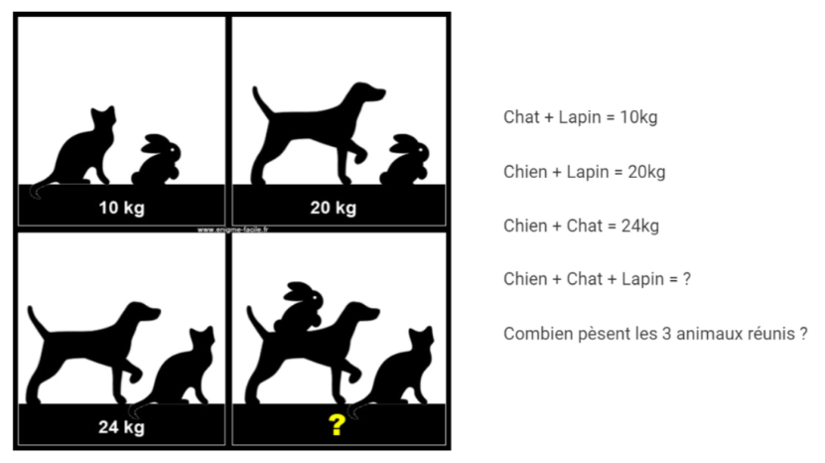 *Combien y a-t-il de carré ?*

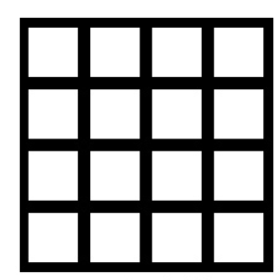

= . . . . . ?

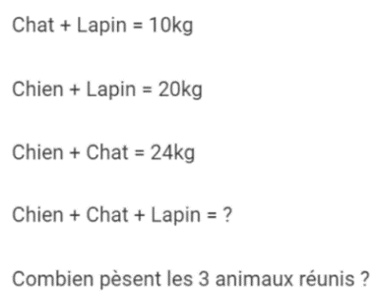

**Jeu 2 :**

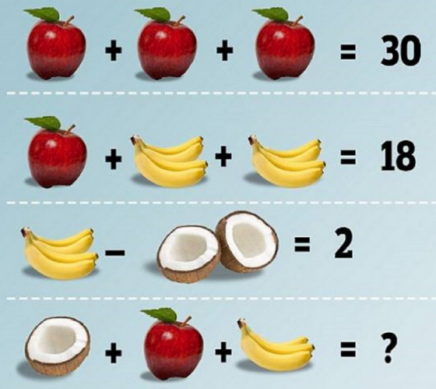

. . . . . . . . . . . . . . . . . . . . . . . . . . . . . . . . . . . . . . .

. . . . . . . . . . . . . . . . . . . . . . . . . . . . . . . . . . . . . . .

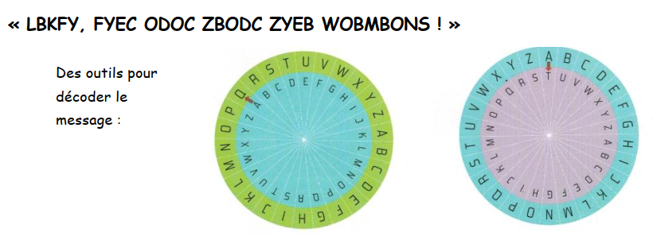

**Jeu 5 :**

. . . . . . . . . . . . . . . . . . . . . . . . . . . . . . . . . . . . . . . . . . . . . . . . . . . . . . . . . . . . . . . . . . . . . . . . . . . . . . . . . . . . . . . . . . . . . . . . . . .

. . . . . . . . . . . . . . . . . . . . . . . . . . . . . . . . . . . . . . . . . . . . . . . . . . . . . . . . . . . . . . . . . . . . . . . . . . . . . . . . . . . . . . . . . . . . . . . . . . .

. . . . . . . . . . . . . . . . . . . . . . . . . . . . . . . . . . . . . . . . . . . . . . . . . . . . . . . . . . . . . . . . . . . . . . . . . . . . . . . . . . . . . . . . . . . . . . . . . . .



Sur le dessin, colorie :

* En rouge, les nombres compris entre 5,04 et 5,34.
* En marron, les nombres compris entre 5,35 et 6,35.
* En vert, les nombres compris entre 3,7 et 4,15.
* En jaune, tous les nombres inférieurs à 3,699.
* En bleu, tous les nombres supérieurs à 6,401.

